实验一
根据给出的数据库表结构及html静态页面，使用jsp+servlet完成超市账单管理系统的以下功能：
- 建立出用户表和供应商表（表结构参见截图）
每个表添加三条测试数据
- 创建项目，建立包，建立实体类、dao操作类
com.smbs.entity
com.smbs.dao
com.smbs.ctrl

3、实现登陆功能，登陆成功跳转到主页，登陆失败跳回到登陆页面


- 实现供应商列表显示功能
点击左侧的供应商管理 查看到供应商列表信息
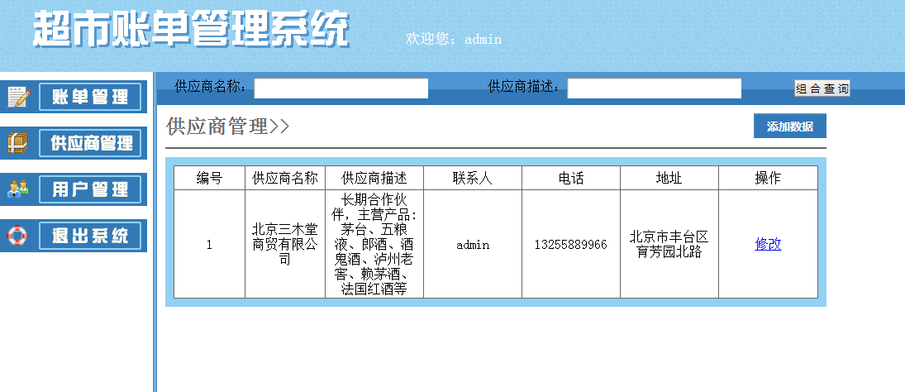

- 实现供应商添加功能
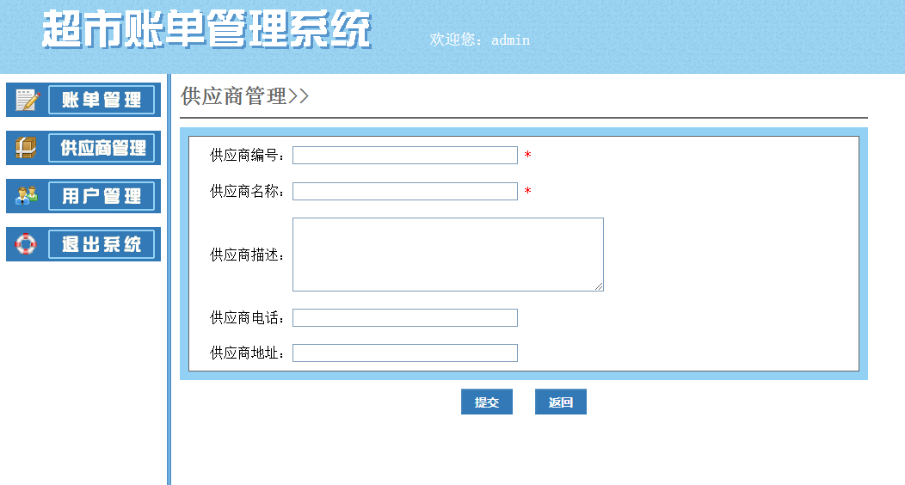
- 实现添加页面，自己创建修改页面，实现供应商修改功能

- 在修改页面中提供超链接，点击后能实现删除供应商信息

提交时间：6月6日 下午5点之前
提交物：源码+数据里sql文件+功能截图 ---一个压缩包
02-学号-名字-实验1

